Тематический план занятий семинарского типа
по дисциплине «Гистология, эмбриология, цитология»
для обучающихся
по специальности 31.05.01 Лечебное дело
на 2023-2024 учебный год

№ | Наименование темы | Продолж. аудит.занятий
1 | Гистология, цели, задачи, методы. Виды микроскопии. Правила работы с микроскопом.  Вводное тестирование.  Гистологическая техника. | 2,5 часа
2 | Общая морфология клетки. Органеллы и включения. | 2,5 часа
3 | Ядро клетки. Деление клеток. | 2,5 часа
4 | Эмбриология. Половые клетки. Оплодотворение. Дробление. ЭКО. | 2,5 часа
5 | Ранние стадии эмбриогенеза. Бластула. Гаструла. Нейрула. Образование осевого комплекса. | 2,5 часа
6 | Дифференцировка зародышевых листков. Гисто-, органогенез. | 2,5 часа
7 | Внезародышевые органы. | 2,5 часа
8 | Эпителиальная ткань. Покровный эпителий. | 2,5 часа
9 | Железистый эпителий. Железы. | 2,5 часа
10 | I итоговое занятие  (диагностика препаратов, электронных микрофотографий устный опрос, тестовый контроль) | 1 час
11 | Кровь и кроветворение.  Понятие о диффероне. Стволовые клетки. | 2,5 часа
12 | Собственно волокнистая  соединительная ткань. | 2,5 часа
13 | Хрящевая и костная ткани. | 2,5 часа
14 | Мышечная ткань. | 2,5 часа
15 | Нервная ткань. Нервная система. | 2,5 часа
16 | Органы чувств.  II итоговое занятие | 2,5 часа
17 | Сердечно-сосудистая система. | 2 часа
18 | Иммунная система. | 2 часа
19 | Центральные органы эндокринной системы. | 2 часа
20 | Периферические органы эндокринной системы. | 2 часа
21 | Пищеварительная система.  Органы ротовой полости. Слюнные железы, язык, миндалины, губы. | 2 часа
22 | Пищеварительная система. Ротовая полость. Зубы. | 2 часа
23 | Пищеварительная система. Пищевод, желудок. | 2 часа
24 | Пищеварительная система.  Тонкая кишка, толстая кишка. | 2 часа
25 | Пищеварительная система.  Печень. Поджелудочная железа. | 2 часа
26 | III итоговое занятие  (диагностика микропрепаратов, электронных микрофотографий, устный опрос, тестовый  контроль по пройденным темам). | 2 часа
27 | Дыхательная система. | 2 часа
28 | Кожа. | 2 часа
29 | Выделительная система. | 2 часа
30 | Мужская половая система. | 2 часа
31 | Женская половая система. Яичник. Овариальный цикл. | 2 часа
32 | Женская половая система. Матка. Яйцевод. Менструальный цикл. | 2 часа
33 | IV итоговое занятие (диагностика микропрепаратов, электронных микрофотографий, устный опрос, тестовый контроль по пройденным темам). | 2 часа
 | Итого: | 74

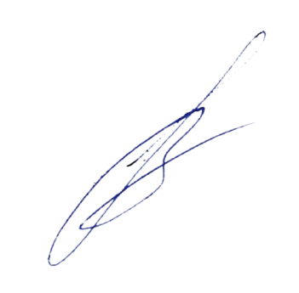
Обсуждено на заседании кафедры гистологии, эмбриологии, цитологии, протокол № 10 от «06» июня 2023 г.

Заведующий кафедрой В.Л. Загребин

